t MYCPA

明远

上海市静安心达甘区心理咨询服务社 “彭浦新村街道社区心理支持网格化建设

及服务”项目

专项审计报告

上海明远会计师事务所

Shanghai Ming Yuan Certified Public Accountants Firm

上海市静安心达社区心理咨询服务社 “彭浦新村街道社区心理支持网格化建设

及服务”项目

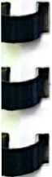专项审计报告

上海明远会计师事务所（普通合伙）

MYCPA 明近

Shanghai Ming Yuan Certified Public Accountants Firm 通讯地址:上海市徐汇区东安路8号703室 Room 703,No.8 Dongan Road, Xu Hui District, Shanghai,China 电话（Tel） : （86）21-64086871

“彭浦新村街道社区心理支持网格化建设及服务”项目

专项审计报告

明远会师（2022）2017号

上海静安区彭浦新村街道社会组织服务中心：

我们接受委托，对上海市静安心达社区心理咨询服务社“彭浦新村街 道社区心理支持网格化建设及服务”项目2021年1月1日至2021年12 月31日项目收支情况进行了审计，上海市静安心达社区心理咨询服务社的 责任是提供项目决算表以及真实、合法、完整的会计资料，我们的责任是 在实施审计工作的基础上对决算报表发表意见。我们按照中国注册会计师 审计准则计划和实施审计工作。在审计过程中，我们结合了上海市静安心 达社区心理咨询服务社的实际情况，实施了包括抽查会计记录等我们认为 必要的审计程序。我们相信，我们的审计工作为发表意见提供了合理的基 '

础。现将审计情况报告如下：

一、项目基本情况

项承接机构：上海市静安心达社区心理咨魂服务社（以下简称''心

达服务社”）

项冃名称:彭浦新村街道社区心理支持网格化建设及服务项目（以下

简称该项11）

项冃总额:162, 198. 00元

项目地点；彭浦新村地道辖区内

项目执行期：2021年I丿］1 H至2021年12月31日

5部仃1iHREH! 1＜：心理.Hi网愕IMI &现审il峪

|  |  |  |  |  |  |  |
| --- | --- | --- | --- | --- | --- | --- |
| 序 号 | 项目预算 | | 决算数 | 审计认定数 | 审定结余数 | .  ■ |
| 项目费用类别 | 预算金额 |
| 讲师費、交通费等 | 2, 100. ()0 | 2, 000. 00 | 2, 000. 00 | 100. 00 |
| 活动宣传、背賊板制作等 | 1,200.00 | 960. 00 | 960. ()0 | 240.00 |
| 社工费 | 1,200.00 | 1,200.00 | 1,200. 00 | - |
| 6 | 活动6：老年人用体活动 | 6,400.00 | 4, 441.44 | 4, 441.44 | 1,958.56 |
| 活动教具等 | 1,600. ()0 | 1,011.41 | 1,011.41 | 588.56 |
| 讲师费、*交*通费等 | 2, 400. 00 | 1,700.00 | 1,700. 00 | 700. 00 |
| 活动宣传、背景板制作等 | 1,200. 00 | 1, 130.00 | 1, 130.00 | 70. 00 |
| 社工费 | 1,200. 00 | 600. 00 | 600. 00 | 600.00 |
| 7 | 活动3：志愿者培训 | 5, 700. 00 | 3, 834.88 | 3, 834.88 | 1,865.12 |
| 活动敦具等 | 1, 200.00 | 684. 88 | 684.88 | 515.12 |
| 讲师费、交通费等 | 2, 400.00 | 2, 400.00 | 2, 400.00 | - |
| 活动宣传、背景板制作等 | 900. 00 | 150. 00 | 150. 00 | 750.00 |
| 社工费 | 1, 200. 00 | 600. 00 | 600. 00 | 600.00 |
| 8 | 満意度测评，评估汇总/案例编撰成册 | 21, 100. 00 | 19, 056. 00 | 19, 056.00 | 2,044.00 |
| 满意度测评，评估汇总/案例编撰成册 | 10, 000. 00 | 7, 356. 00 | 7, 356. 00 | 2, 644.00 |
| 社区心理服务案例撰写补贴 | 7, 100. 00 | 7, 700. 00 | 7, 700. 00 | -600. 00 |
| 专家指导费 | 4, 000. 00 | 4, 000. 00 | 4, 000. 00 | - |
| _ | 管理经费 | 20,000. 00 | 21,229.90 | 21,229. 90 | -1, 229.90 |
| 三 | 税费 | 6,238. 00 | 一 | - | 6, 238.00 |
| 四 | 其它 | 一 | 一 | - | - |
| 合计 | | 162,198. 00 | 145, 603.64 | 145, 603.64 | 16, 594.36 |

三、 其他说明事项

无。

四、 审计结论

通过对《彭沛新村街道社R心理支持*M*格化建设及服务顼11》收支情 况的审计，我们小为项11承接机构上海市静安心达社区心理咨血服务社能 *够按*照《1：海巾*政*府购买U会*ill*织服务介同（项日名称:彰浦新村街道社 1＜心理*支*持㈣格化建设及服务项II ）》约定及其他相关要求进*\i*项目经费 的使用和管理,项丨|执行*情*况收好。

2020

国家企业信用信息公示系统网址:**http://www.gsM.gov.cn**

巾场主体应当于何年I月1日至6月30日通过国 家企业信用信息公示糸统报送公示年度报吿.

国家市场监督管理总局监制

统一社会信用代码

9I310109MAIG5JW57S

证照编号：41000000202007290092

执行事务合伙人

经营范围

营业魂贖

（副本）

了格更多0记. 备棠，许可.£ r（.w.

中国（上海）

上海明远会计师事务所（普通合伙）

普通合伙企业

张能明

审计验资等注册会计师法定业务，代理记账；企业管理咨藏

I依法须经批准的项目，经相关部门批准后方可开展经营活动】

经营场所

2018年08月03日

2018年08月03日至2038年08月02日

中国（上海）自由贸易试验区浦东大道 1200号二层A区

记机关

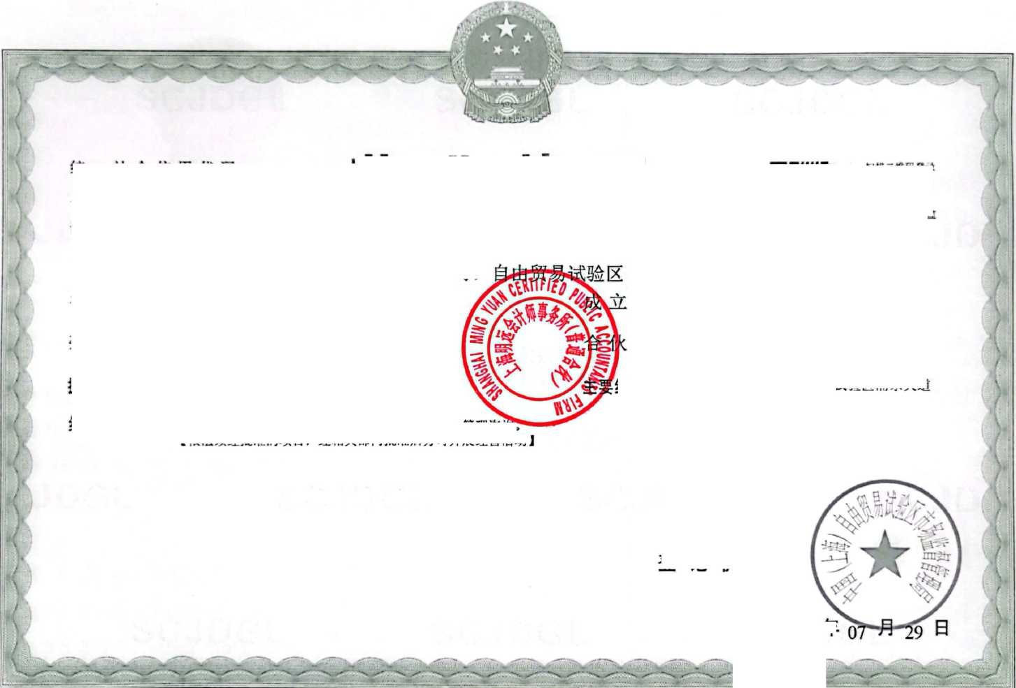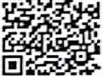





证书序号0006248

说*明*

1、《会计师事务所执业证书》是证明持有人经財政

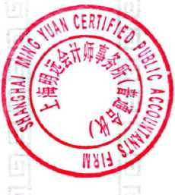

会计师书务所

执业证书

名 称：上海明远会计师事务所（普通合伙）

首席合伙人：张能明

主任会计师：

部门依法审批，准予执行注册会计师法定业务的

凭证。

2、 《会计师事务所执业证书》记载事项发生变动的， 应当向财政部门申请换发•

3、 《会计师事务所执业证书》不得伪造、涂改、出 租、出借、转让”

4、 会计师事务所终止或执业许可注销的，应当向财 政部门交回《会计师事务所执业证书》。



苗律眇瞟出

中华人民共和国财政部制

*经*营场所：中国（上海）自由贸易试验区浦东大道 1200号二层A区

组织形式：普通合伙制

执业证书编号：31000401 .

批准执业文号：沪财会C2018] 47号

批准执业日期：2。18年10月19日

**a** a **Ji t> e a . t? *t r u -**

**IhKcenthcjtc is v>)id *l^t* another yev a Her thiirene^al.**

**U**■專■号：

**So vf( criifu** jic

310000920020

枇，，工侨协站上海布注册合计何协会

**Autliunzx4 Inktiiutt of C PX\***

**< a fl *. 2**皿神**7** 序**9**

**(Jett of ItMunic y m**

回路

以幀明(310000920020)

8谣写2021年寄松  
上与til费合  
?。?.如10习30日

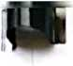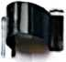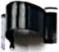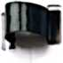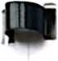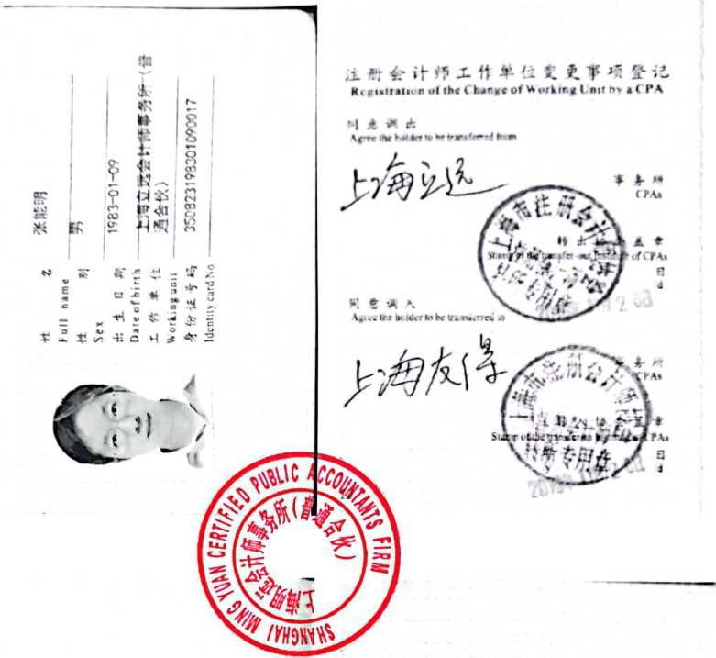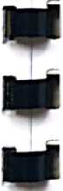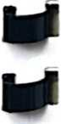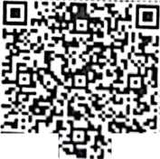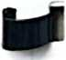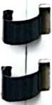

|  |  |  |  |  |  |  |  |
| --- | --- | --- | --- | --- | --- | --- | --- |
| •  I . | ，‘ |  | **-** |  | **-**  **:-'**  **f**  ***.*** | •加  ***ter*** | or  c; d 务 e  r-  ；'  二 |
| **t» \***  **E a u**  — >■ 亠**t，** | K ***ar*** -H  -H | **J**  ***<•***  **c:** |  | **3**  **\*r**  **v4** | **= .1**  **u. c** | **—** | ***§***  ***r***  ***>.***  1 |

皿專煥号： 31000^10002

Xc of Certifies%

柱：0 .1. *歩p： 上尤而滝阴会计M小会

A Zh«»r»/rfd |r-Jitu*v <>f （，A,

a e Mi： 沏心 03/5 3 b

**fMc of l««a*nce** 》 ’■ W

年度检验螢记

**Annual Rcncu 3! Registration**

火祯书”怜伶合杵，炉"冇些-年.

**This certificate is valid for another year after this renewal.**

